3 четверть. 4 класс. 4 урок.
Тема урока: Триоль.
Триоль — ритмическая фигура, образованная делением какой-либо длительности на три равные ритмические доли вместо двух (в данном случае четверть дробится на три восьмых):
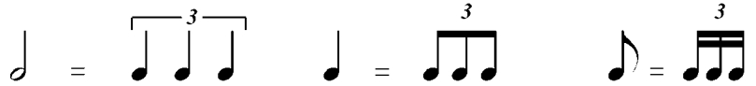
Обозначается триоль цифрой 3, которая помещается над объединяющим ноты ребром или находится внутри объединяющей скобки. Если движение триолями продолжительно, то цифры выписываются только у первых групп. Чтобы лучше понять, как играется триоль, проделайте такое упражнение: правой рукой простучите четвертные длительности (в умеренном темпе), а левой одновременно — восьмые, произнося мысленно или вслух слово «надо».
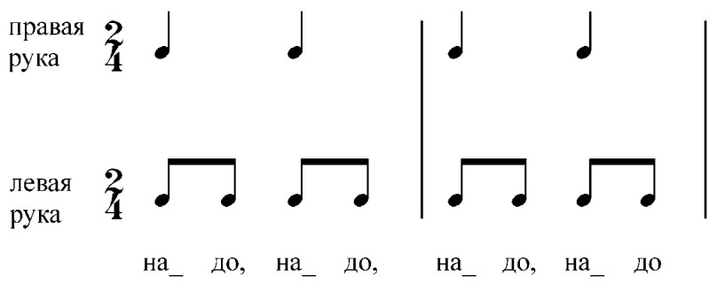
А теперь так:
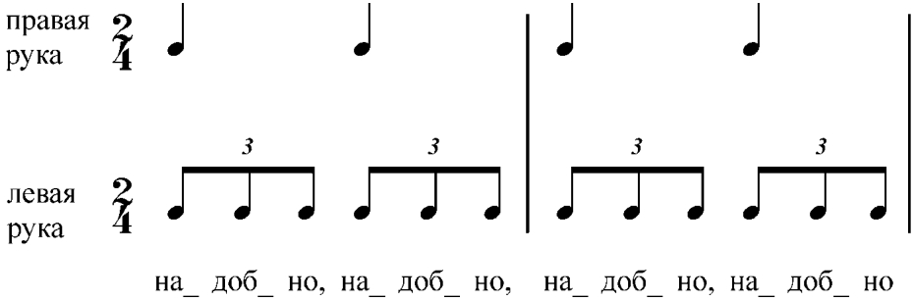
Пример использования триоли:
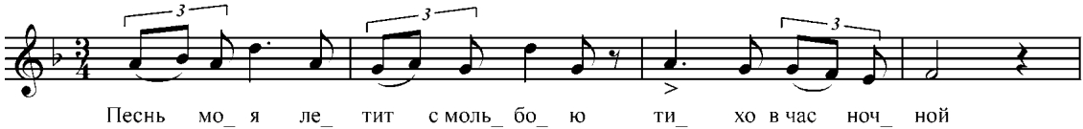

ДОМАШНЕЕ ЗАДАНИЕ.
1..Переписать тему в тетрадь.
2. Стучать ритм сначала отдельно каждой рукой, затем вместе.
3. Пример петь, переписать в инструментальной обработке.

Задание выполнить и прислать на электронную почту
tabolina231271@mail.ru или ВК не позднее 8 февраля

